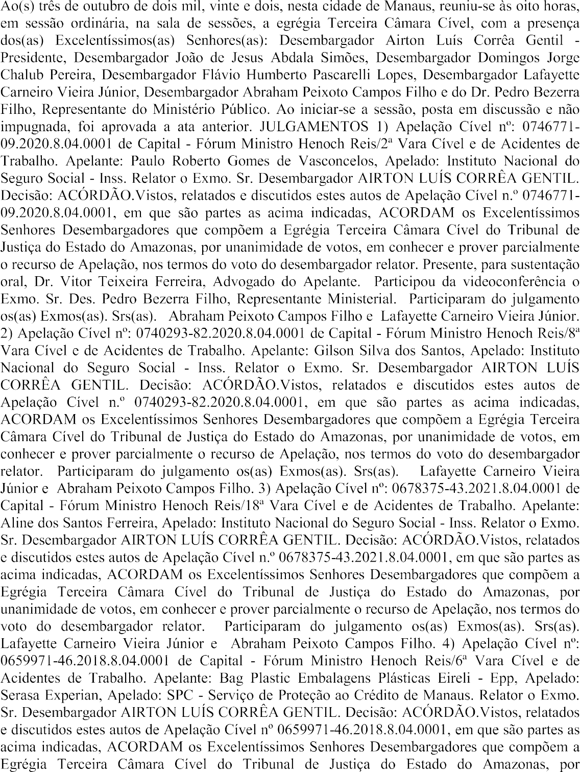

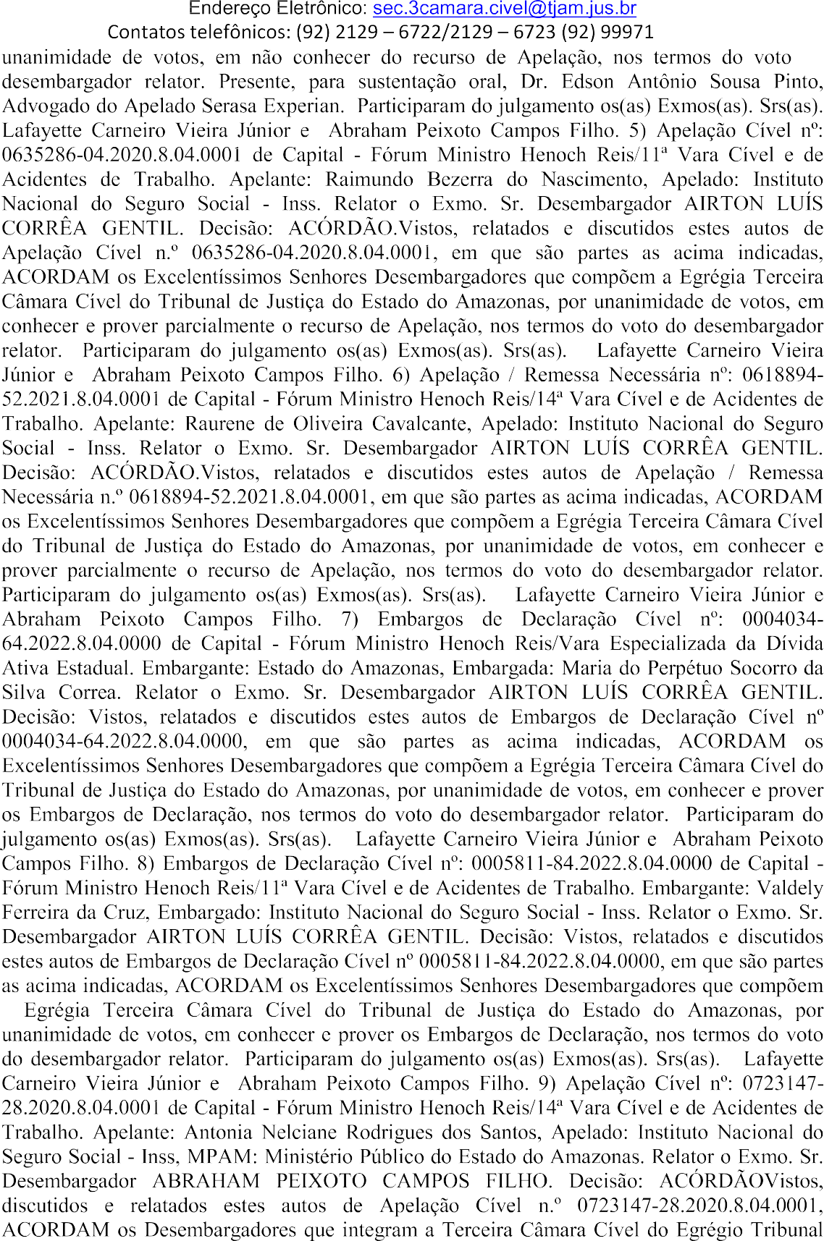

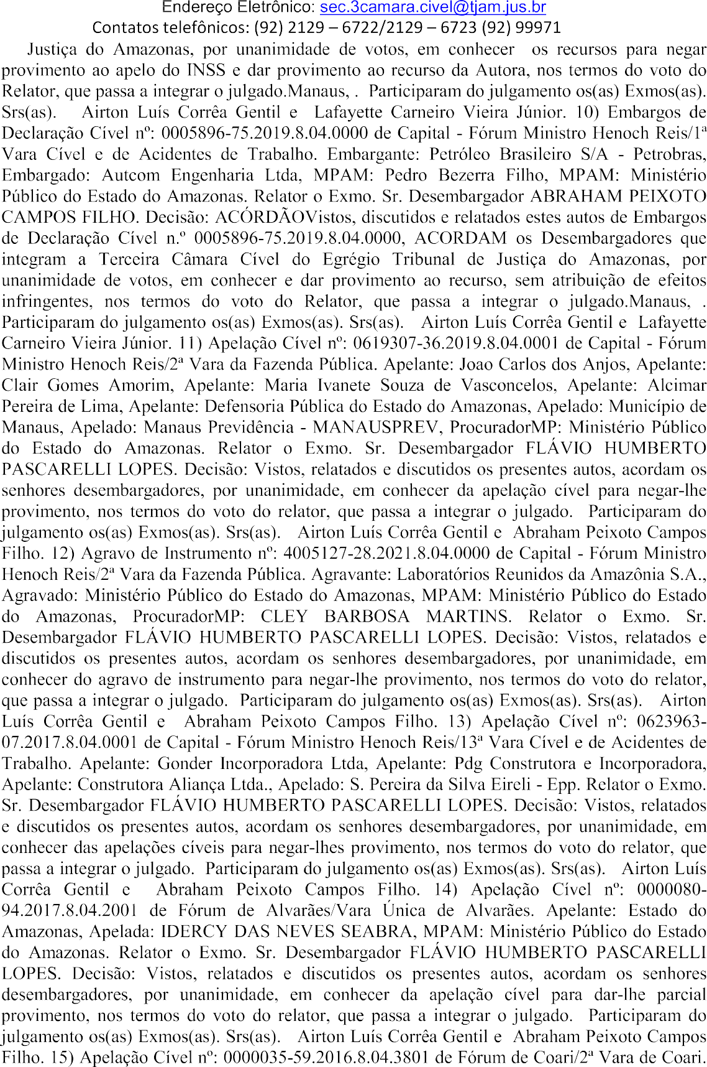

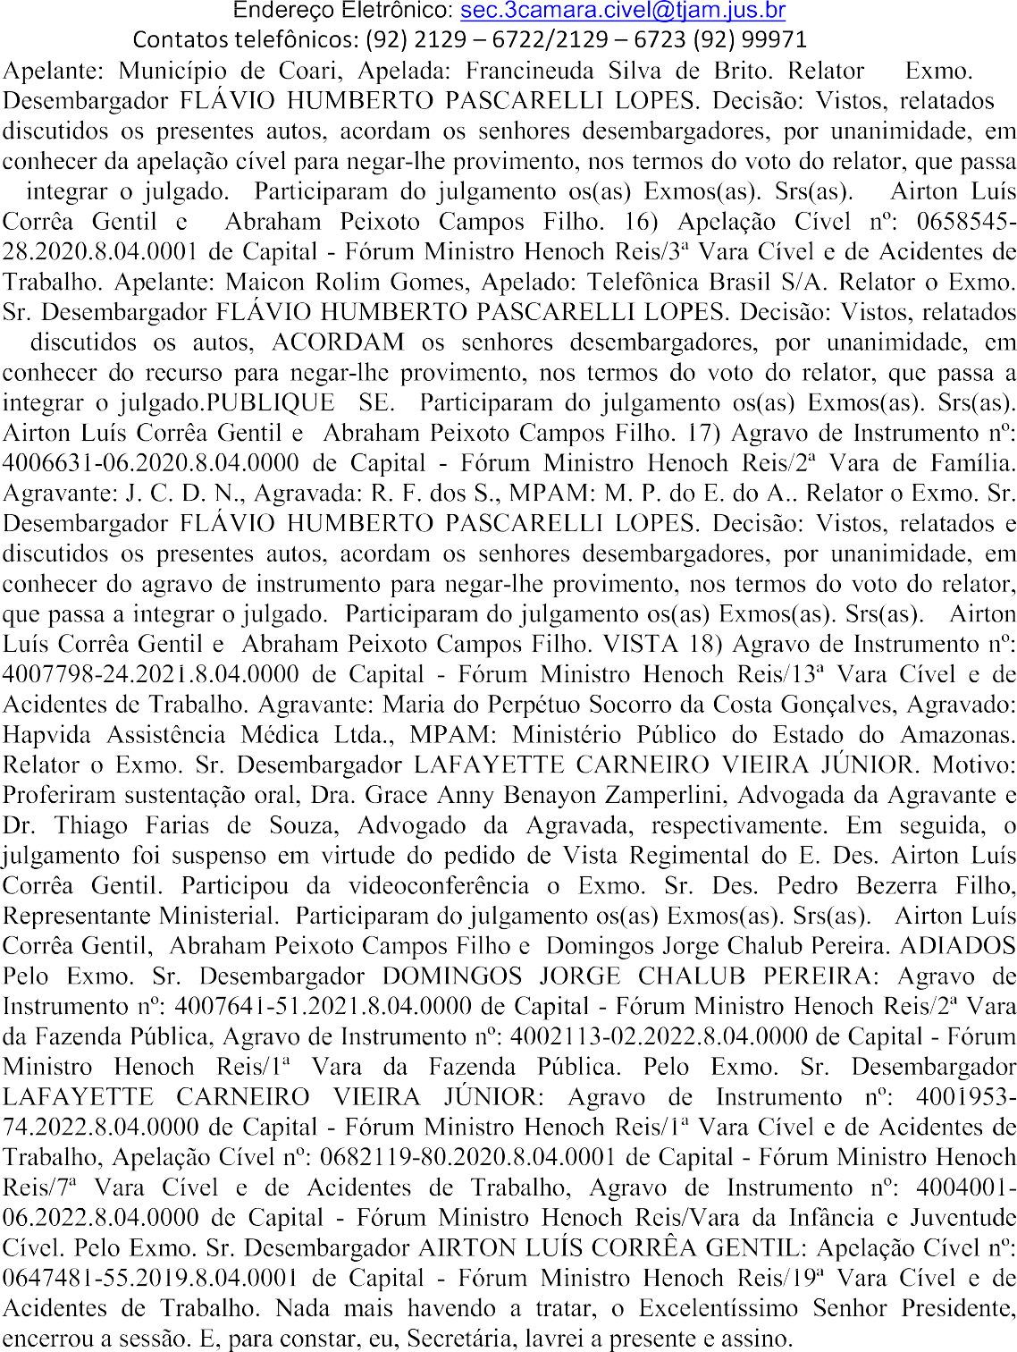
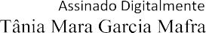
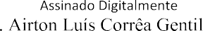

AIRTON LUIS
Assinado de forma digital por AIRTON LUIS CORREA GENTIL

CORREA GENTIL Dados: 2023.03.01 15:08:49
-04'00'

